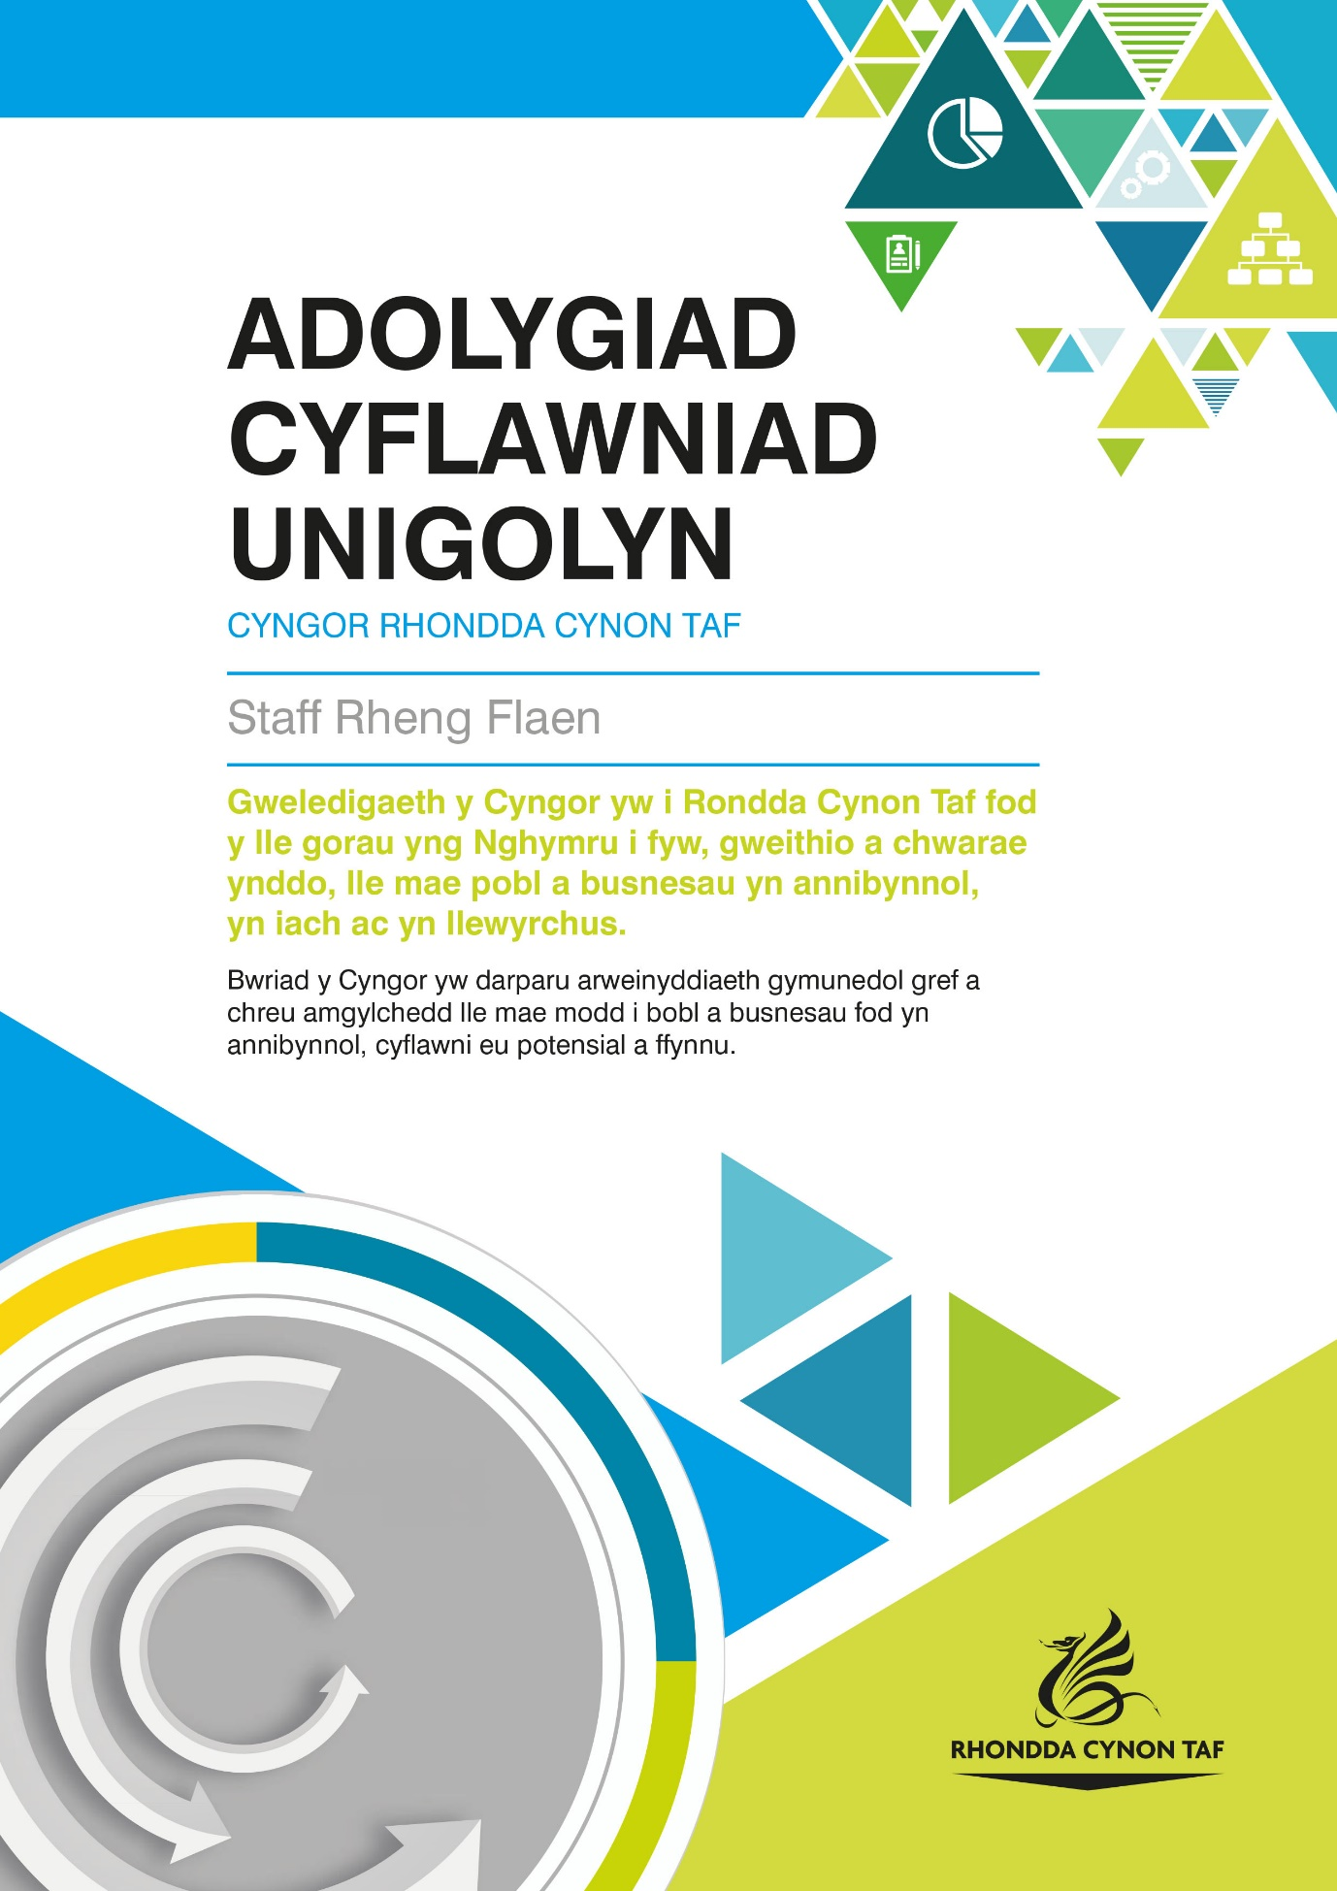

Adolygiad Cyflawniad Unigolyn

Adolygiad Cyflawniad Unigolyn ar gyfer:

Dyddiad yr Adolygiad:

Mae Canllawiau Adolygiadau Cyflawniad Unigol i'w canfod ar RCT Source:
Mewngofnodwch>Eich Cyflogaeth>Eich Cyflawniad
Os oes gyda chi unrhyw ymholiadau, e-bostiwch AdolyguCyflawniadAD@rctcbc.gov.uk

SUT Y BYDDWN NI'N DEFNYDDIO EICH GWYBODAETH BERSONOL CHI

Y sail gyfreithiol i Gyngor Bwrdeistref Sirol Rhondda Cynon Taf brosesu eich gwybodaeth o dan y gyfraith diogelu data at ddibenion adolygu cyflawniad yw ei bod yn rhan o'r contract cyflogaeth, i gydymffurfio â rhwymedigaethau cyfreithiol ac yn rhan o'n tasg gyhoeddus. Mae rhagor o wybodaeth am sut rydyn ni'n defnyddio'ch gwybodaeth at y dibenion yma ar gael drwy ddarllen Hysbysiad Preifatrwydd Gweinyddu'r Gweithlu a'r tudalennau diogelu data ar wefan y Cyngor. Fel arall, e-bostiwch Garfan Datblygu'r Gweithlu yr Adran Adnoddau Dynol ar AdolyguCyflawniadAD@rctcbc.gov.uk.

Cyfle i eistedd i lawr a siarad â'ch rheolwr chi ydy'r Adolygiad Cyflawniad Unigolyn. Yn ystod y drafodaeth bydd cyfle i sgwrsio'n agored am sut rydych chi wedi bodloni gofynion eich swydd, yr heriau a'r cyfleoedd rydych chi'n eu hwynebu, y gefnogaeth sydd ei hangen arnoch i gyflawni'n dda yn eich rôl, a chyfle i nodi'ch anghenion datblygu a'ch dyheadau o ran gyrfa i weithio tuag atyn nhw yn y dyfodol.

Lle bo angen, pennwch a chytuno ar amcanion a nodau datblygu cyflawniad clir â'ch rheolwr.

Mae gyda chi'r hawl i gael eich adolygiad wedi'i gynnal drwy gyfrwng y Gymraeg. Gadewch i'ch rheolwr wybod beth yw’ch dewis iaith wrth drefnu eich adolygiad er mwyn iddyn nhw wneud trefniadau addas (megis cyfieithu ar y pryd) lle bo angen.

Trafodwch eich cyflawniad, eich datblygiad a'ch cynlluniau o ran gyrfa.

Yn eich barn chi, sut mae eich cyflawniad chi wedi bod yn ystod y deuddeg mis diwethaf, er enghraifft, beth ydych chi fwyaf balch ohono a beth yw eich cyflawniadau mwyaf?

Mae modd defnyddio'r blwch testun yma i ysgrifennu nodiadau; er enghraifft mae modd nodi adborth gan staff a rheolwyr ynghyd ag unrhyw nodau sy'n cael eu pennu.

Wrth feddwl am y 12 mis nesaf, beth yw eich amcanion chi?

Mae modd defnyddio'r blwch testun yma i ysgrifennu nodiadau; er enghraifft mae modd nodi adborth gan staff a rheolwyr ynghyd ag unrhyw nodau sy'n cael eu pennu.

A oes unrhyw gymorth neu hyfforddiant sydd ei angen arnoch chi i wneud eich swydd a chyflawni eich amcanion chi? A oes angen unrhyw hyfforddiant gloywi arnoch chi neu a oes gyda chi unrhyw gymwysterau sydd angen cael eu hadnewyddu?

Mae modd defnyddio'r blwch testun yma i ysgrifennu nodiadau; er enghraifft mae modd nodi adborth gan staff a rheolwyr ynghyd ag unrhyw nodau sy'n cael eu pennu.

A oes unrhyw beth arall yr hoffech chi ei nodi o ran eich cyflawniad, datblygiad a'ch gyrfa dydych chi ddim wedi cael y cyfle i'w drafod yn rhan o'r adolygiad yma?

Mae modd defnyddio'r blwch testun yma i ysgrifennu nodiadau; er enghraifft mae modd nodi adborth gan staff a rheolwyr ynghyd ag unrhyw nodau sy'n cael eu pennu.

Ar ôl i chi gwblhau eich adolygiad, rhowch eich llofnod isod:

Llofnod:

Dyddiad:

Llofnod y Rheolwr:

Enw (llythrennau bras):

Dyddiad:

Does dim angen copi o'r adolygiad yma arnon ni. Dylech chi a'ch rheolwr gadw copi at ddibenion monitro am ddwy flynedd ar ôl dyddiad cwblhau'r adolygiad. Dylech chi drafod cynnydd tuag at gyflawni nodau yn rheolaidd, er enghraifft mewn cyfarfodydd gyda’ch gilydd neu gyfarfodydd adolygu cyflawniad penodol. Os oes gyda chi reolwr newydd neu rydych chi wedi symud i garfan neu adran newydd, mae modd i chi rannu copi o'r adolygiad gyda'ch rheolwr newydd i sicrhau bod y targedau a nodwyd dal yn berthnasol, ac i gytuno ar dargedau newydd os oes angen.

Nodwch, bydd rhai sectorau â'u trefniadau eu hunain o ran cadw copïau o adolygiadau cyflawniad unigol. Efallai bydd angen iddyn nhw gadw adolygiadau am gyfnod hirach i gydymffurfio â gofynion statudol. Lle bo hyn yn berthnasol, sicrhewch eich bod chi'n cydymffurfio â chyfarwyddyd yr adran. Mae meysydd lle mae hyn yn berthnasol yn cynnwys gwaith cymdeithasol a gofal cymdeithasol.

Os oes gyda chi unrhyw gwestiynau, mae croeso i chi e-bostio AdolyguCyflawniadAD@rctcbc.gov.uk. Diolch.

